

**TEST PLAN**

**Restful - Booker**

**Version1.0**

**HOJA DE REVISION Y APROBACION**

**HISTORIAL DE DOCUMENTACION**

|  |  |  |  |
| --- | --- | --- | --- |
| **VERSION** | **DATE** | **AUTHOR** | **DESCRIPTION OF CHANGE** |
| 1.0 | 30/01/2023 | Silvia E. Rodriguez Sanabria | Borrador |
|  |  |  |  |
|  |  |  |  |

**LISTA DE APROBADORES**

|  |  |  |  |
| --- | --- | --- | --- |
| **NOMBRE** | **FUNCION** | **REVISOR** | **APROBADO/ FECHA DE REVISION** |
|  |  |  |  |
|  |  |  |  |
|  |  |  |  |

**DOCUMENTOS DE REFERENCIA**

|  |  |  |
| --- | --- | --- |
| **VERSION** | **FECHA** | **NOMBRE DEL DOCUMENTO** |
| 1.0 | 29/01/2023 | RESTFUL BOOKER VERSION |
|  |  |  |
|  |  |  |

**ÍNDICE GENERAL**

1. INTRODUCCION 3

1.1. SOBRE LA API RESTFUL -BOOKER 3

2. ESTRATEGIA DE PRUEBAS 3

2.1. OBJETIVO DEL PLAN DE PRUEBAS 3

2.2. ALCANCE DE LAS PRUEBAS 3

2.3. ENFOQUES DE PRUEBA 4

Tabla 1. Enfoque de pruebas 4

3. RIESGOS 4

Tabla 2. Riesgos 4

4. CRITERIOS DE APROBACION Y RECHAZO 4

Figura 1. Suspensión de la prueba 5

5. RECURSOS DEL SISTEMA Y EQUIPO 6

Tabla 3. Recursos de sistemas y equipos 6

6. RECURSOS HUMANOS 6

Tabla 4. Recursos humanos 6

# **INTRODUCCION**

## **SOBRE LA API RESTFUL -BOOKER**

**RESTFUL-BOOKER es una API que se usa para obtener información y realizar pruebas con distintas herramientas.**

**RESTFUL-BOOKER** es una API Web (Create, Read,Update,Delete) que viene con funciones de autentiticación(Token) y está cargada con errores para realizar la exploración correspondiente.

La API viene precargada con 10 registros para que se pueda realizar distintas peticiones y se restablece cada 10 minutos a su estado predeterminado. Mencionar que viene con documentación API detallada para realizar las pruebas API de inmediato.

# **ESTRATEGIA DE PRUEBAS**

## **OBJETIVO DEL PLAN DE PRUEBAS**

El propósito de este documento es brindar los lineamientos y definir las estrategias que se seguirán para realizar el control de calidad de los servicios que “**RESTFUL-BOOKER”**, proporciona a los usuarios y asegurar la calidad de los mismos.

## **ALCANCE DE LAS PRUEBAS**

Se realizará el control de los siguientes servicios:

**Auth**

* CreateToken

**Booking**

* GetBookingIds
* GetBookByName
* CreateBooking
* UpdateBooking.

## **ENFOQUES DE PRUEBA**

|  |  |  |  |
| --- | --- | --- | --- |
| **MACRO-TIPO DE PRUEBA** | **NIVELES DE PRUEBA** | **TIPOS DE PRUEBA** |  |
| **Pruebas funcionales de caja negra** | UI Testing | * Pruebas exploratorias * Pruebas de aceptación | Manual  Automatización |

**Tabla 1. Enfoque de pruebas**

# **RIESGOS**

|  |  |
| --- | --- |
| **RIESGOS** | **MITIGACION** |
| Los miembros del equipo carecen de las habilidades requeridas para realizar las pruebas a las APIS. | Planificar un curso de capacitacion para mejorar habildades de los miembros del equipo. |
| El cronograma del Proyecto es demasiado ajustado; es difícil completar dentro del tiempo estimado. | Establecer prioridades de pruebas, para cada una de las actividades de prueba. |
| Miembros del equipo que abandonan el proyecto. | Establecer un contrato por escrito comprometiéndose a finalizar el proyecto antes de comenzar a trabajar en el mismo. |

### **Tabla 2. Riesgos**

# **CRITERIOS DE APROBACION Y RECHAZO**

**Errores Críticos**

* Problemas del servidor de la API (Error 500).
* El servidor no ha implementado el método que ha pedido. (Error 501)

**Errores altos**

* No funcione el servicio de búsqueda.
* Registre las reservas con campos Vacíos (Null)
* No registra la reserve de los libros
* No realiza las búsquedas por parámetros ya sea nombre, id, etc.
  1. **CRITERIOS DE SUSPENSIÓN DE LA PRUEBA**

Cuando las pruebas fallen en más del 50%.

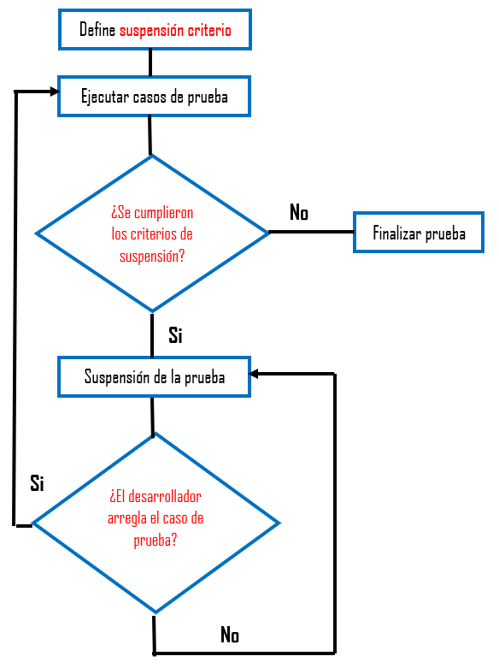

### **Figura 1. Suspensión de la prueba**

* 1. **CRITERIOS DE FINALIZACIÓN Y PRUEBA**
* El 90% los casos de prueba críticos deben pasar.

# **RECURSOS DEL SISTEMA Y EQUIPO**

|  |
| --- |
| **WINDOWS** |
| * Microsoft® Windows® 8/10/11 de 64 bits. * 2 GB de Ram. * 2 GB de espacio libre. * Navegador Google Chrome Versión 109.0.5414.120 (Build oficial) (64 bits) |

### **Tabla 3. Recursos de sistemas y equipos**

# **RECURSOS HUMANOS**

|  |  |
| --- | --- |
| **NOMBRE DE USUARIO** | **FUNCIONES** |
| Admin | admin |
| Admin1 | Lider de equipo |
| CandyP | Diseñador de casos de prueba |
| Maria | Probador |
| NenaF | Probador |

### **Tabla 4. Recursos humanos**